Задание 1:
Тема 1.1. Принципы работы в среде общих данных
Практическое задание № 1 «Создание и настройка СОД. Календарный план. Документация. Работа с BIM-моделью.».
Проверяемые результаты обучения:
- У1, У5,У6 , З1, З2, З5.

Текст задания:

Цель: научиться настраивать СОД, создавать календарный план
- Необходимые материалы и оборудование:
- ПК
- Pilot- BIM
Ход работы:
1.Создайте папку своего проекта

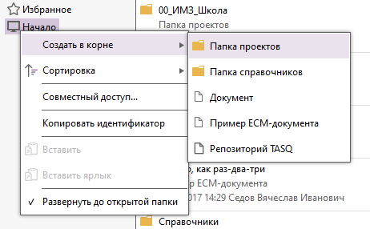
Папку сделайте скрытой
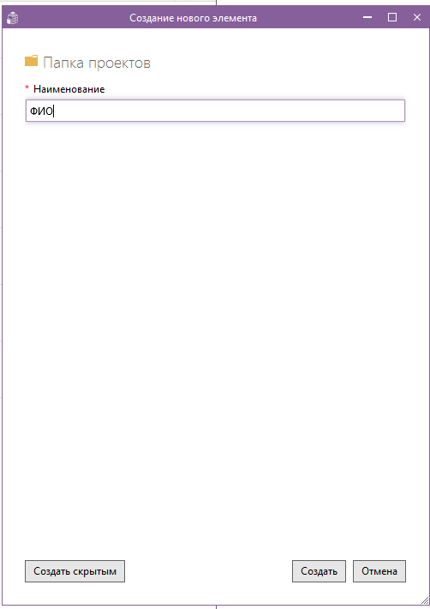
  - Создайте проект в папке
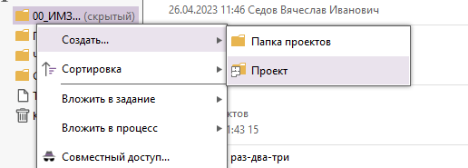
3.Настройте доступ преподавателя к проекту и папке

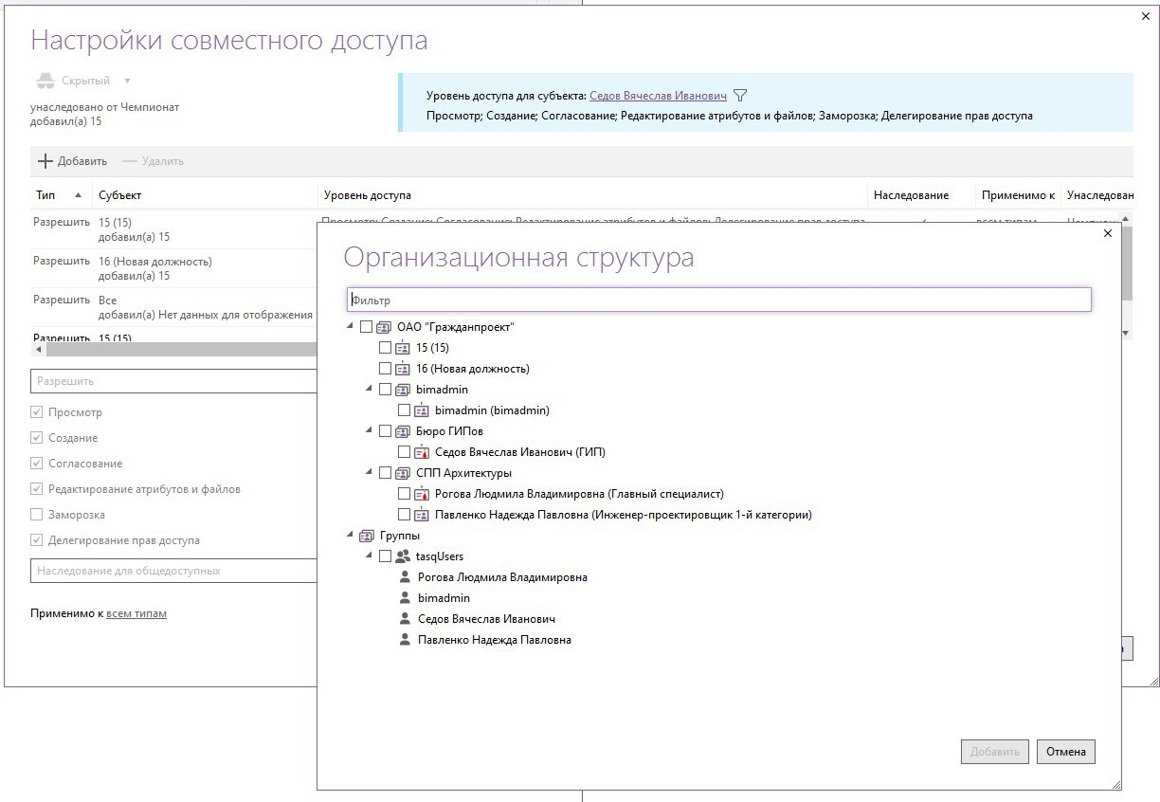
Создайте разделы по Постановлению Правительства РФ от 16.02.2008 N87
а) раздел 1 "Пояснительная записка";
б) раздел 2 "Схема планировочной организации земельного участка"; в) раздел 3 "Объемно-планировочные и архитектурные решения";
г) раздел 4 "Конструктивные решения";
д) раздел 5 "Сведения об инженерном оборудовании, о сетях и системах инже- нерно- технического обеспечения";
е) раздел 6 "Технологические решения" (для объектов капитального строительства непроизводственного назначения разрабатывается в случае наличия требования о его разработке в задании на проектирование);
ж) раздел 7 "Проект организации строительства", содержащий в том числе проект организации работ по сносу объектов капитального строительства, их частей (при необходимости сноса объектов капитального строительства, их частей для строительства, реконструкции других объектов капитального строительства);
з) раздел 8 "Мероприятия по охране окружающей среды";
и) раздел 9 "Мероприятия по обеспечению пожарной безопасности";
к) раздел 10 "Требования к обеспечению безопасной эксплуатации объектов капи- тального строительства";
л) раздел 11 "Мероприятия по обеспечению доступа инвалидов к объекту капи- тального строительства";
м) раздел 12 "Смета на строительство, реконструкцию, капитальный ремонт, снос объекта капитального строительства" (разрабатывается в случаях, указанных в
пункте 3_4 настоящего Положения);

н) раздел 13 "Иная документация в случаях, предусмотренных законодательными и иными

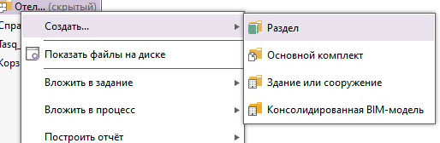
нормативными правовыми актами Российской Федерации".
  - Создайте календарный план

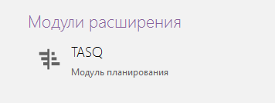
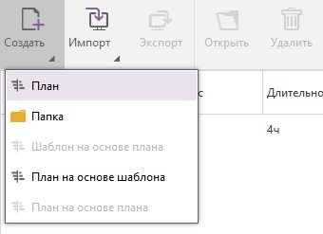
•

•

  - Создайте задачи и подзадачи, задавая необходимые настройки

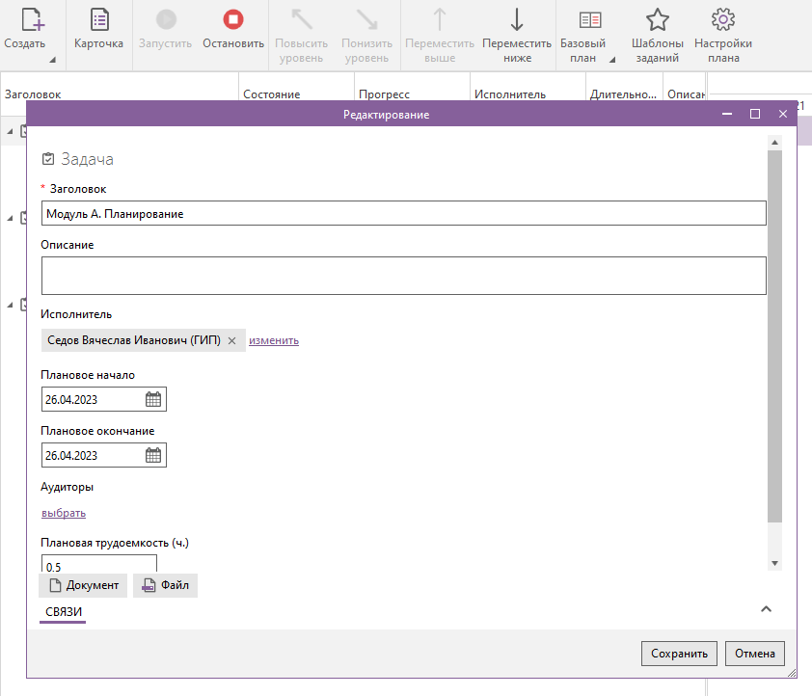
  - Запустите план и примите задания

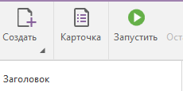
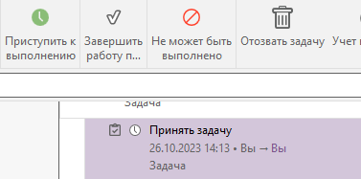

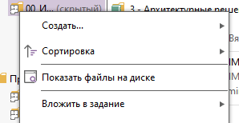
  - Покажите файлы на диске, для того чтобы папка отобразилась на диске Pilot-Storage

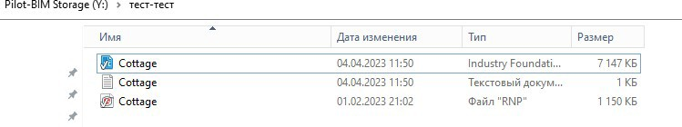
  - Заполните разделы документации чертежами, соответствующими разделам
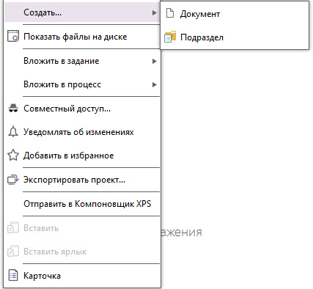

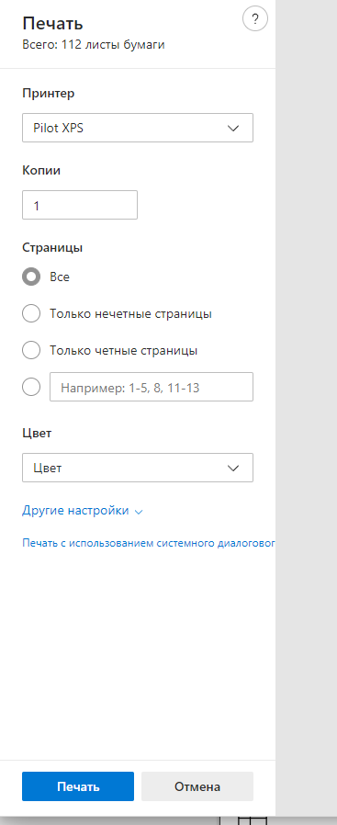
Если необходимо подписать документацию с помощью ЭЦП, откройте документ, выбе- рите печать и в принтере Pilot- XPS, далее пропишите путь к своему разделу.

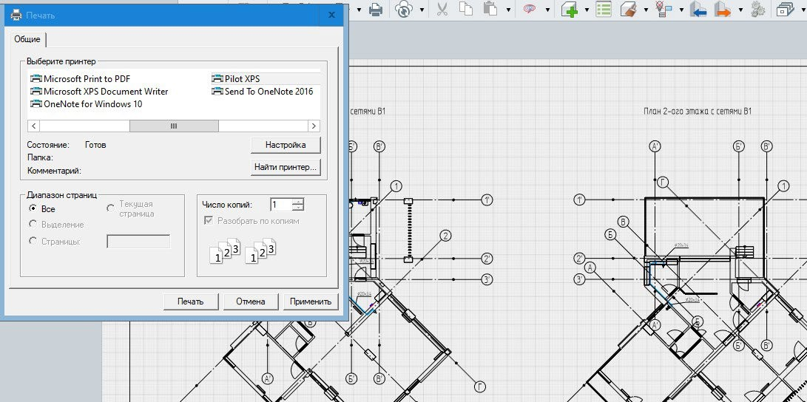
Для того чтобы выгрузить чертежи из BIM- программы напрямую в Pilot-BIM необходимо выбрать печать документа и в принтере Pilot-XPS, далее прописать путь к своему разделу.
- Откройте чертеж в Pilot-BIM и создайте процесс согласования

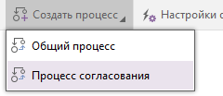
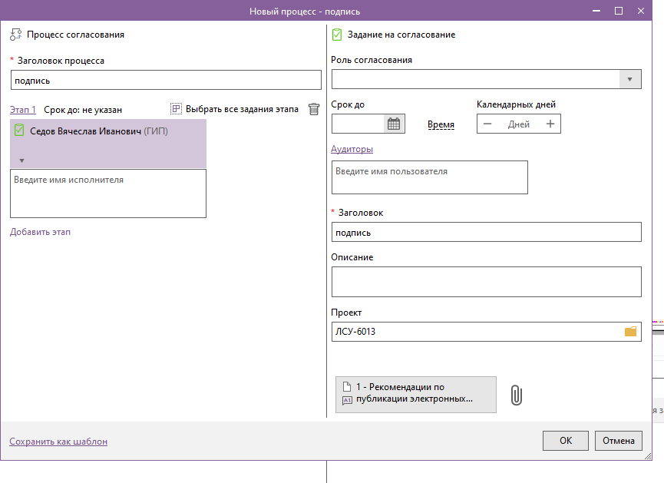
- Введите необходимые настройки
- Подпишите таким образом необходимые чертежи
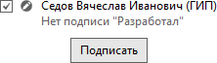

- В режиме просмотра, ознакомьтесь с инструментами редактирования чертежей, заме- чаниями
Создайте несколько и примите их.

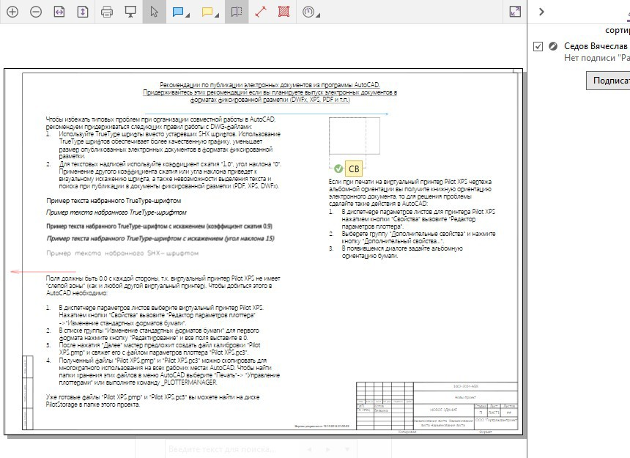
Для этого:
- Заметки и замечания на документах
Комментировать документ можно с помощью заметок и замечаний. Это графические и текстовые служебные отметки на документе для привлечения внимания и обсуждения раз- личных деталей документа.
Замечания предназначены для командной работы с документами. Их можно учиты- вать в статистике контроля качества. При добавлении текста к замечаниям назначается ис- полнитель и можно установить срок на рассмотрение. Исполнитель может изменить ста- тус замечания.
Заметки предназначены в первую очередь для индивидуальной работы с докумен- тами. В качестве атрибутов у них есть автор и дата создания.
Скрывать и отображать заметки и замечания на документе можно с помощью кнопки Отображать замечания.
Чтобы создать заметку или замечание можно воспользоваться контекстным меню или верхней панелью. Выпадающее меню при нажатии на иконку заметки и замечания позво- ляет выбрать одну из 4 команд:
Название ко- манды | Добавление заметки или замечания | Текстовое пояснение к графиче- ской за- метке или замечанию

Добавить линию | Выберите команду.  Выберите цвет и тип линии в появившемся окне, или оставьте по-умолчанию голубой для заметок, жёлтый — для замечаний.  Укажите точку начала линии, щелкнув левой кнопкой мыши, затем укажите точку оконча- ния линии.  После создания у линии можно изменить стрелки и цвет, выделив замечание. Линию можно изогнуть, растянуть, переместить це- ликом или только край, потянув за опорные точки. | Чтобы до- бавить тек- стовое по- яснение: выделите линию или графиче- ское заме- чание или заметку, вверху по-  явится зна-
чок ,
нажмите на него левой кнопкой мыши, передви- ньте кур- сор и клик- ните на то место экрана, где будет раз- мещаться значок тек- стового по- ясне-
Добавить графическое замечание | Выберите команду.  Выберите цвет линии в появившемся окне, или оставьте по-умолчанию голубой для заме- ток, жёлтый — для замечаний.  Нарисуйте линию произвольной формы, удер- живая левую кнопку мыши.  После создания у графического замечания можно изменить цвет, выделив его. | ния ,  привязан- ный к этой линии или графиче- скому за- меча- нию/за- метке, заполните пояснение, в правом верхнем углу нажмите зелёную галочку  для сохра- нения.  Автор за- метки или замечания

 |  | может пе- редвигать пояснения на удобное место, ре- дактиро- вать и скрывать. При скры- тии тексто- вое поясне- ние оста- ётся види- мым во вкладке За- мечания.
Добавить точечное за- мечание | Выберите команду.  Щёлкните левой кнопкой мыши в той части документа, к которой относится замечание. Заполните карточку. | —
Добавить замечание к тексту | Выделите текст, к которому относится заме- чание или заметка.  Выберите команду. Заполните карточку. | —
При использовании панели инструментов добавлять замечания к тексту можно вначале выбрав текст, к которому относится замечание или заметка.
- Статусы замечаний
Статусы замечаний отображаются рядом с замечаниями на документе и на вкладке Замечания.
В базовой конфигурации базы данных Исполнитель может устанавливать статусы При-
нято и Отклонено . Эти настройки можно изменить в Pilot-MyAdmin. Подробнее об этом на странице Атрибуты типа состояние.
- Работа с заметками и замечаниями
Заметки и замечания отображаются на документе и в списке замечаний. При выборе заметки или замечания на документе, оно также выделяется во вкладке Замечания, и наоборот.
Стикер заметки или замечания можно перетаскивать по экрану для удобства работы с содержимым документа. При закрытии этого замечания местоположение стикера возвращается к исходному.
Размер стикера заметки или замечания можно изменять, настраивая индивидуально. Изменённый размер сохранится для всех стикеров этого типа на компьютере пользователя. Таким образом можно отдельно настраивать величину стикеров для замечаний и для заметок.
Автор заметок или замечаний может перемещать их по документу простым перетаскиванием с нажатой левой кнопкой мыши. Доступно для всех видов заметок и замечаний, кроме заметок и замечаний к тексту.

Документ с заметками и замечаниями можно поворачивать. При этом они останутся в пре делах повёрнутого листа, но изменят свои позиции относительно содержимого документа. Следует вручную откорректировать расположение заметок и замечаний на документе после поворота.
Размещая в сообщении чата или замечании ссылку, содержащую пробелы, следует всё её содержимое заключить в двойные кавычки.
- Редактирование заметок и замечаний
Автор имеет право редактировать свою заметку или замечание. Для этого нужно:
Выделить замечание в списке замечаний и двойным щелчком левой кнопки мыши открыть его для редактирования или выделить замечание или пояснение к замечанию на документе.
В правом верхнем углу выпадающего окна нажать ... , выбрать команду Редактировать. Внести правки.
Подтвердить их, нажав зелёную галочку в правом верхнем углу.
- Удаление заметок и замечаний
Автор имеет право удалять свою заметку или замечание. Это можно сделать двумя способами: Выделить замечание в списке замечаний, правой кнопкой мыши вызвать контекстное меню, выбрать команду Удалить.
Выделить замечание на документе, нажать правой кнопкой мыши на самом замечании (у графических замечаний на графической части, а не на пояснении), выбрать команду Удалить замечание.
- Сортировка заметок и замечаний
Заметки и замечания в списке замечаний можно сортировать. Порядок сортировки по убыванию или возрастанию отображает стрелка рядом с названием сортировки, направленная вниз или вверх .
Тип сорти- ровки | Описание результата сортировки
по имени | Заметки и замечания в списке замечаний сортируются по имени автора.
по тексту | Заметки и замечания в списке замечаний сортируются по алфа- виту, исходя из содержимого их текстовой части. Графические заметки и замечания без текста группируются в начало или ко- нец списка.
по дате | Заметки и замечания в списке замечаний сортируются по дате и времени их создания.
по расположе- нию | Заметки и замечания в списке замечаний сортируются в зависи- мости от их расположения на документе. Первыми указыва- ются те, которые находятся в левом верхнем углу экрана; после те, что правее; затем те, что ниже; и так далее до конца доку- мента в правом нижнем углу.
- Совместный доступ

Для просмотра прав на определённую заметку или замечание можно воспользоваться командой Совместный доступ. Для этого нужно выделить необходимую заметку или замечание в списке замечаний, вызвать контекстное меню и выбрать эту команду. В открывшемся окне Настройка совместного доступа вы сможете увидеть, у каких ещё пользователей какие права на эту заметку или замечание. Более подробно можно ознакомиться в разделе Управление правами доступа.
- Работа с версиями
При создании новой версии документа заметки и замечания остаются на предыдущей вер- сии. Автор может перенести выбранные заметки/замечания в актуальную версию. Для этого нужно выделить замечание в списке, вызвать контекстное меню и выбрать команду Копировать в актуальную версию.
При использовании команды Сделать актуальной на одной из предыдущих версий документа она актуализируется вместе с заметками и замечаниями, находящимися на ней.
- Чаты по заметкам и замечаниям
По каждой заметке и замечанию можно вести переписку. Чаты располагаются внизу вкладки Замечания. Переписка по конкретной заметке или замечанию отображается при выделении его в списке.
Кроме сообщений, в чат можно отправлять документы, файлы и папки. Для этого используйте кнопку .
Сообщения в чатах можно копировать и редактировать. Для этого выделите сообщение,
вызовите контекстное меню и выберите нужную команду. Уведомления ▼
При клике пользователем на всплывающее уведомление данное замечание выделяется в списке замечаний и на документе, для того чтобы можно было отработать его. Если по од- ному документу пришло несколько уведомлений по разным замечаниям, то они будут вы- деляться по клику на уведомлении без перегрузки документа.
- Фильтры по заметкам и замечаниям
Для удобства работы с заметками и замечаниями в списке замечаний есть выпадающее меню с фильтрами. При переходе по документам и версиям документа выбранный фильтр сохраняется.
Несколько фильтров являются предустановленными в демонстрационной
базе данных, а при использовании собственной базы добавляются после обновления: По всем версиям
Все текущей версии Принятые Отклонённые
Необработанные по всем версиям
Каждый пользователь может создавать для себя индивидуальные фильтры. Для этого нужно: В выпадающем списке фильтров выбрать команду Управление моими фильтрами...
Нажать Добавить фильтр и ввести в соответствующие поля название фильтра и атрибуты. Нажать ОК. Фильтр добавится в список после черты.
Администратор может также создавать фильтры, которые будут видны другим пользователям. Для этого нужно:
Перейти на вкладку Сервис → Настройки → Управление общими настройками. Выбрать строку под заголовком Замечания — фильтры по умолчанию.
Двойным щелчком левой кнопки мыши на ней открыть диалоговое окно Редактирование конфигурации.

Нажать Добавить фильтр и ввести в соответствующие поля название фильтра и атрибуты.
При сохранении в диалоговом окне появится вопрос "Группа настроек "Замечания —
фильтры по умолчанию" уже содержит запись для Вы хотите заменить предыдущую
настройку?". Ответить Да. Фильтр добавится в список фильтров для выбранной организа- ционной единицы.
В этом же окне Редактирование конфигурации можно удалять фильтры, сортировать для расположения в удобном порядке на вкладке замечаний, редактировать.
Наименова- ние атри- бута | Значения атрибута | Описание результата
- | [пользовательское значение] | исключит атрибуты, введённые после знака, из результатов отображения
" | [пользовательское значение] | отобразит заметки и замечания в тексте ко- торых присутствует указанное значение
Контекст: ¹ | Текущая версия | отобразит все заметки и замечания, относя- щиеся к открытой в данный момент версии документа
Контекст: ¹ | Все версии | отобразит заметки и замечания со всех вер- сий документа
Тип: | Заметка | отобразит только заметки
Тип: | Замечание к доку- менту | отобразит только замечания
Атрибут Текст за- метки: | Задано | отобразит все заметки, в которых есть текст
Атрибут Текст за- метки: | [пользовательское значение] | отобразит заметки с текстом, указанном в значении этого атрибута
Атрибут annotation: | Задано | -
Атрибут annotation: | [пользовательское значение] | -
 | Задано | отобразит все замечания, в которых есть текст

Атрибут Текст заме- чания: | [пользовательское значение] | отобразит замечания с текстом, указанном в значении этого атрибута
Атрибут Срок до: | 2022 | отобразит замечания, срок исполнения ко- торых соответствует указанному году
Атрибут Срок до: | сегодня, вчера, на этой неделе, на про- шлой неделе, в этом месяце, в прошлом месяце, в этом году, в прошлом году | отобразит замечания, срок исполнения ко- торых соответствует значению атрибута
Атрибут Срок до: | > | отобразит замечания, срок исполнения ко- торых раньше указанного после > значения
Атрибут Срок до: | < | отобразит замечания, срок исполнения ко- торых позже указанного после < значения
Атрибут Срок до: | Задано | отобразит замечания с установленным сро- ком исполнения
Атрибут Статус: | Отклонено | отобразит замечания с указанным статусом
Атрибут Статус: | Принято | отобразит замечания с указанным статусом
Атрибут Статус: | <нет> | отобразит замечания без статуса
Атрибут Статус: | Задано | отобразит замечания, имеющие любой ста- тус
Атрибут Автор: | Вы | отобразит все заметки пользователя
Атрибут Автор: | Задано | отобразит все заметки
Атрибут Автор: | [пользователь базы данных] | отобразит все заметки указанного пользо- вателя базы данных
 | Вы | отобразит все замечания пользователя

Атрибут Инициатор: | Задано | отобразит все замечания
Атрибут Инициатор: | [ пользователь базы данных] | отобразит все замечания указанного поль- зователя базы данных
Атрибут Исполни- тель: | Вы | отобразит все замечания, в которых пользо- ватель назначен исполнителем
Атрибут Исполни- тель: | Задано | отобразит все замечания, у которых назна- чен исполнитель
Атрибут Исполни- тель: | [пользователь базы данных] | отобразит все замечания, у которых испол- нителем назначен указанный пользователь
Примечание 1: если атрибут Контекст не задан, то по умолчанию используется Текущая версия.
- Примеры пользовательских фильтров для заметок и замечаний
Наименование | Текст фильтра | Действие фильтра
Текстовые за- метки | Контекст: все версии; Атрибут текст за- метки: Задано; | Фильтр найдёт во всех версиях доку- мента заметки всех пользователей, кото- рые содержат текст, и исключит все заме- чания и графические заметки без поясне- ний.
Графические замечания | Тип: Замечание к документу; -Атрибут Текст замечания: Задано; | Фильтр оставит только графические замечания без пояс- нений, исключив все замечания с текстом, а также все заметки.
Замечания с "посмотри" | Атрибут Текст замечания: посмотри | Фильтр найдёт только замечания в текущей версии до- кумента, в тексте ко- торых есть слово "по- смотри".

Адресованные мне | Контекст: Текущая версия; Тип: Заме- чание к документу; Атрибут Исполни- тель: Вы | Фильтр найдёт все замечания в текущей версии документа, где пользователь назначен исполните- лем.
Добавление замечаний в список заданий
Одной из возможностей работы с замечаниями является использование их в качестве заданий, чтобы следить за ними, отрабатывать и изменять статус. Чтобы замечания отображались на вкладке Задания, нужно настроить тип Начало заданий в Pilot-myAdmin. По-
дробно про создание связей между типами можно ознакомиться здесь.
Из вкладки Задания можно перейти к документу с замечанием. Для этого нужно выделить это замечание в списке, вызвать контекстное меню и выбрать команду Расположение элемента. Пример добавления замечаний на вкладку Задания:
Открыть Pilot-myAdmin и перейти на вкладку Типы. Выбрать тип
- Начало заданий.
В правой части экрана нужно добавить дочерний тип в окне Состоит из...
Для этого нажать + Добавить, выбрать в списке тип Замечание к документу
Теперь все замечания этого типа появятся на вкладке Задания. В качестве дочерних к типу Начало заданий можно добавлять типы Папка замечаний к модели, Папка замечаний к документу, Замечание к модели, Замечание к документу, Заметка и собственные типы. Пример создания типа Индивидуальная заметка
Перейти на вкладку Типы в Pilot-myAdmin; На верхней панели выбрать команду Создать; Заполнить обязательные поля:
в Отображаемое имя вписать Индивидуальная заметка (или свой вариант), в Имя
вписать doc_myremark (или свой вариант); Нажать ОК.
Открыть тип Заметка. Скопировать информацию из поля Дополнительные параметры и вставить в такое же поле вновь созданного типа Индивидуальная заметка. Нажать ОК. Открыть тип Заметка. В правой части окна выделить все атрибуты в списке и Копировать их. Вставить в панель атрибутов вновь созданного типа Индивидуальная заметка. В панели связей Входит в... внизу справа выбрать команду Добавить и добавить из по-
явившегося окна тип Папка замечаний к документу.
Теперь можно отредактировать дополнительные параметры, атрибуты, связи. Экспорт и импорт проекта с заметками и замечаниями
При импорте проекта, импортируется только актуальная версия документа. Замечания, которые находились на этой версии документа при импорте сохраняются, преобразуясь в заметки.
В тексте импортированных замечаний указаны автор первоначального замечания, дата и время его создания и изначальный текст замечания. Автором импортированных заметок становится пользователь, который импортировал проект.
Сообщения в чатах импортируются вместе с замечаниями.
Заметки и сообщения к ним в чатах после импорта остаются доступны для редактирования и копирования.
- Исправьте замечание и подгрузите новый чертеж
При замене документа в Pilot-ICE, он не замещается другим файлом, а создается новая версия.

По умолчанию последняя версия документа является актуальной.
Чтобы перейти к исходному файлу документа, новую версию которого надо со- здать, выберите в контекстном меню документа команду Перейти к исходному файлу на диске.
Создание новых версий документа
  - Чтобы добавить новую версию документа в Обозревателе элементов:
  - Выделите документ.
  - В панели инструментов выберите команду Карточка.
  - В окне Редактирование элемента нажмите Выбрать существующий....
  - Выберите заранее подготовленный файл документа на диске.
  - Укажите причину замены и нажмите Сохранить. Чтобы создать новую версию документа из вкладки Файлы:
  - Выделите документ.
  - Под окном просмотра документа появится вкладка Файлы.
  - Откройте и отредактируйте исходный файл.
  - Выделите файл и нажмите Опубликовать.
  - Вкладка Файлы появляется только для ECM-документов. Если вы работаете с таким документом, но не видите вкладки Файлы, обратитесь к администратору.
  - Для ECM-документов также можно настроить автоматическую публикацию новых версий при закрытии исходного файла.
Чтобы создать новую версию документа из программы-инструмента, при
печати с помощью принтера Pilot XPS выберите в списке существующий документ, новую версию которого нужно загрузить.
При автоимпорте файлов XPS, DWFx, PDF, а также файлов JPEG, TIFF, PNG и BMP в окне Создание нового элемента укажите существующий документ, новую версию которого нужно загрузить.
Управление версиями документа
Если у документа не одна версия, то в строке элемента есть ссылка на изме- нения. Щелкните по ней, чтобы просмотреть другие версии. Установите переклю- чатель на версию, которую хотите посмотреть.
Последняя версия документа является актуальной. Чтобы сделать одну из предыдущих версий актуальной:
  - Установите переключатель на версию.
  - Нажмите Сделать актуальной.
  - Укажите причину замены и нажмите OK.
- Сравните изменения

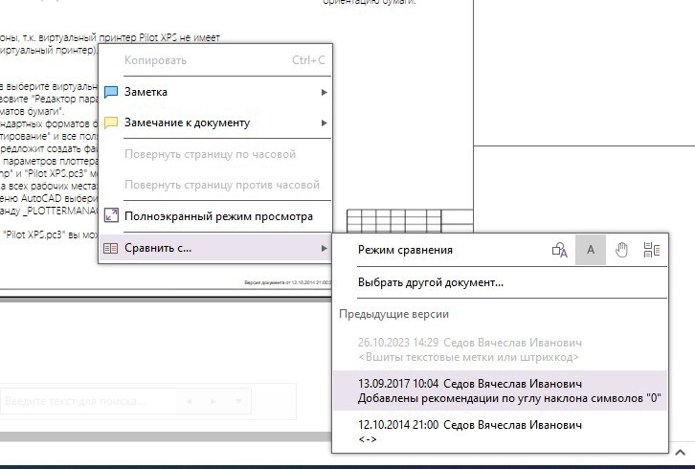
Сравнение документов
Клиентское приложение Pilot-ICE позволяет автоматически сравнивать графиче- ские и текстовые документы в формате XPS и их версии.

Чтобы сравнить документы:
  - Выберите документ в Обозревателе элементов.
  - В области просмотра документов вызовите щелчком правой кнопки мыши контекстное меню.
  - Наведите курсор на команду Сравнить с ... > Откроется выпадающее меню.
  - Выберите режим сравнения Графика + текст
  - После этого
  - либо выберите одну из предыдущих версий документа для сравнения (если они есть),
  - либо нажмите команду Выбрать другой документ.
  - Откроется режим сравнения документов, где вы сможете воспользоваться панелью инструментов для сравнения.
Кнопки панели инструментов режима сравнения документов
Наименование | Описание
Режим геометрия и текст | Cверяет два документа и подсвечивает красным цветом все найденные графические и текстовые различия.

Режим текста | Cверяет два документа и подсвечивает красным цветом все найденные текстовые разли- чия, геометрию не сравнивает.
Ручной режим | Не сверяет документы автоматически, позволяет рассмотреть их самостоятельно.
Сравнение выбранных страниц | Используется для многостраничных доку- ментов совместно с режимами Геометрия и текст, Текст или Ручной, чтобы сравнивать только выбранные страницы.
Сравнение области | Используется совместно с режимами Гео- метрия и текст, Текст или Ручной , чтобы срав- нивать не весь документ, а только выделенную область.
Предыдущее различие Следующее различие Счётчик различий | Эти элементы активны при использовании режимов Геометрия и текст и Текст.  Стрелки служат для перехода по списку различий. Рядом расположен счётчик различий.  Если различий не найдено, то вместо счёт- чика появляется надпись Полностью идентичны.

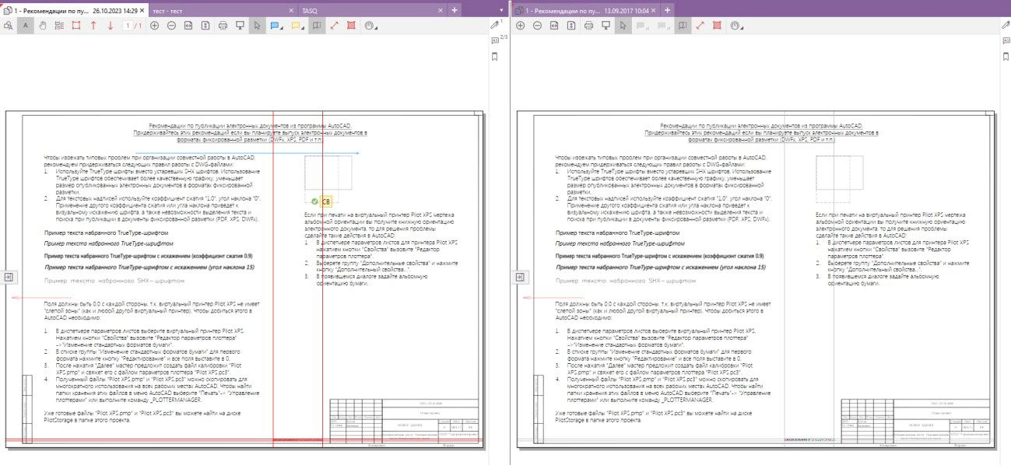

- Перейдите в раздел «Информационная модель», откройте файл IFC Выполните работу с моделью

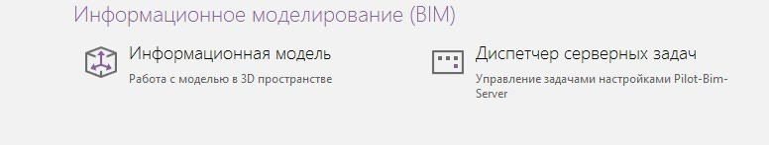
Работа с консолидированной BIM-моделью
Для того, чтобы начать работу с моделью, необходимо:
  - Подготовить проект, содержащий консолидированную модель, во вкладке  Проекты и документы.
  - Открыть модель во вкладке Информационная модель.
Подготовка проекта с консолидированной BIM-моделью
  - Во вкладке Проекты и документы:
- Создайте проект.
  - Выделите созданный проект и нажмите кнопку Показать файлы на диске в панели инструментов или в контекстном меню. В проводнике откро- ется папка созданного проекта, расположенная на Pilot-BIM Storage.
Если Вы не используете CadFarmApp:
В открывшуюся папку скопируйте подготовленный IFC-файл. Если Вы используете CadFarmApp для Revit/Renga:
Работая в Revit/Renga, сохраните модель в формате .RVT/.RNP в папку проекта на Pilot-BIM Storage.
CadFarmApp автоматически сконвертирует модель в формате .RVT/.RNP в IFC- файл.
После того, как IFC-файл будет полностью загружен на сервер, начнётся процесс
его обработки, за ходом которого можно следить на вкладке Диспетчер серверных за- дач. После окончания обработки (статус задачи в Диспетчере — Выполнено), BIM-мо- дель можно открыть во вкладке Информационная модель.
- Открытие консолидированной BIM-модели
Открыть консолидированную модель или её часть можно разными способами: Из вкладки Информационная модель.
Для открытия всей модели | Для открытия частей модели
В панели инструментов 3D-окна нажмите кнопку Открыть модель....  В открывшемся окне Открыть консолиди- рованную модель выберите необходимый про- ект. В правой части окна выделите элемент типа Консолидированная BIM-модель.  Нажмите кнопку Выбрать внизу окна. | В панели инструментов 3D- окна нажмите кнопку Открыть мо- дель....  В открывшемся окне Открыть консолидированную модель выбе- рите необходимый проект и в нём от- кройте папку Консолидированная BIM-модель. В правой части окна выделите один или, удерживая клавишу Ctrl, несколько  элементов типа Часть кон- солидированной модели.

Нажмите кнопку Вы- брать внизу окна.
Из вкладки Обозреватель проектов и документов.
Для открытия всей модели | Для открытия частей модели
В дереве элементов выберите необходимый про- ект.  В списке элементов выделите папку Консолиди- рованная BIM- модель.  Или выделите любой элемент типа Часть консо- лидированной модели в папке Консолидированная BIM- модель.  Используйте команду Открыть информационную модель в правой части экрана. | В дереве элементов вы- берите необходимый проект и откройте папку Консолидиро- ванная BIM- модель.  В списке элементов выделите один или, удержи- вая клавишу Ctrl, несколько элементов типа Часть консо- лидированной модели.  Используйте ко- манду Открыть эту часть мо- дели в правой части экрана.

окне.
Трёхмерное представление консолидированной BIM-модели отобразится в 3D-

Навигация по модели
- При навигации изменения положения BIM-модели относительно её системы коорди- нат не происходит, перемещается только положение камеры вида.
- Для навигации по модели используйте мышь и клавиатуру.
- Движение мыши с нажатой левой кнопкой поворачивает камеру, не смещая её. Визу- ально происходит поворот экспозиции относительно камеры (осмотр).
- Движение мыши с нажатой правой кнопкой вращает камеру, перемещая по орбите во- круг точки, куда указывал курсор мыши, перед нажатием на правую кнопку (облёт). Маркер центра орбиты отображается на экране в виде зелёной точки.
- Вращение колёсика мыши приближает/удаляет камеру к точке/от точки, на которую указывает курсор мыши. Визуально происходит зуммирование объекта на экране.
- Движение мыши с нажатой средней клавишей (колёсиком) смещает камеру в плоско- сти экрана (панорамирует). Визуально происходит передвижение модели на экране.

Клавиши клавиатуры WASD отвечают за перемещение камеры по модели в гори- зонтальной плоскости:
W - вперёд, A - влево, S
- назад, D - вправо.
Клавиши клавиатуры QE отвечают за перемещение камеры по модели в вертикаль- ной плоскости:
Q - вниз E - вверх
Клавиша Shift работает совместно с клавишами WASD+QE для ускорения переме- щения камеры.
При проходе через препятствия с помощью клавиш WASD+QE скорость камеры уменьшается

Кнопка на панели инструментов Масштабировать по всем объектам и сочета- ние CTRL+D, не меняя ориентацию камеры, масштабируют вид так, чтобы в 3D-окне отобразились все объекты консолидированной модели.
Команда контекстного меню Масштабировать по выбранным объектам и сочета- ние CTRL+S, не меняя ориентацию камеры, масштабируют вид по выделенным объектам.
Для навигации по модели удобно пользоваться точками взгляда — зафиксирован- ными состояниями 3D-окна консолидированной модели
- Настройки отображения
Окно настроек отображения содержит 2 вкладки - Общие настройки и Единицы из- мерения. Настройки отображения модели в 3D-окне позволяют индивидуально настроить пространство для работы с моделью и оптимизировать нагрузку на видеокарту, увеличи- вая значение FPS (frames per second — [англ.] кадров в секунду).
В панели инструментов 3D-окна нажмите кнопку Настройки отображения. Выберите вкладку Общие настройки.
Настройте качество отображения, устанавливая и снимая галочки. Нажмите кнопку Сохранить для применения настроек отображения.
Общие настройки | Описание
Телеметрия | Опция включает и отключает отображение показа- телей телеметрии в 3D-окне. Незначительно влияет на производительность FPS.
Оси | Опция включает и отключает отображение осей в 3D-окне. Незначительно влияет на производительность FPS.
Анимация камеры | Опция включает и отключает анимацию камеры при смене вида модели в 3D-окне. Незначительно влияет на производительность FPS.
Показать видовой куб | Опция включает и отключает отображение видо- вого куба в 3D- окне. Незначительно влияет на произво- дительность FPS.
Скрывать маленькие объекты | Включение этой опции сокращает нагрузку на ви- деокарту и увеличивает значение FPS.
Глобальное освещение | Отключение этой опции снижает нагрузку на ви- деокарту и увеличивает значение FPS.
Источник света | Отключение этой опции снижает нагрузку на ви- деокарту и увеличивает значение FPS (frames per second  — [англ.] кадров в секунду).

Сглаживание граней и рёбер | Отключение этой опции снижает нагрузку на ви- деокарту и увеличивает значение FPS.
Скрывать маленькие объекты при навигации | Включение этой опции сокращает нагрузку на ви- деокарту и увеличивает значение FPS.
Размер маленького объекта | Работает совместно с опцией Скрывать маленькие объекты и Скрывать маленькие объекты при навигации. Объекты, занимающие меньше пикселей на экране, чем указано, будут скрыты при включении соответствующих режимов.
Длина выступа метки линии сетки | Устанавливается в мм.
Режим отображения модели | Грани и рёбра Только грани
Скрывать рёбра при навигации | Включение этой опции сокращает нагрузку на ви- деокарту и увеличивает значение FPS.
Вкладка Единицы измерения создана для настройки инструментов измерений. Дерево объектов В 3D-окне наведите курсор мыши на BIM-объект и кликните левой кнопкой мыши.
Выделенный объект будет выбран в Дереве объектов. Таблица свойств отобразит атри- буты и их значения для выбранного BIM-объекта. В дереве объектов можно произвести следующие действия:
Выбирать объекты непосредственно в дереве объектов. Выбранные таким спосо- бом объекты будут выделены в 3D-окне. Множественный выбор осуществляется с помо- щью клавиш SHIFT и CTRL.
Включить и Отключить видимость выбранного объекта.
Приблизить вид камеры 3D-окна к выбранным объектам с помощью команды Мас- штабировать по выбранным объектам.
Для отмены выбора объектов в дереве нажмите клавишу ESC или кликните правой кнопкой мыши в свободное поле дерева или 3D-окна.
- Замечания по BIM-моделям
- Замечания по консолидированной модели
Для того, чтобы работать с замечаниями по консолидированной модели: Перейдите во вкладку  Информационная модель (BIM).
Откройте модель.
Нажмите кнопку Добавить замечание.
Кликните левой кнопкой мыши по выбранному BIM-объекту в том месте, где нужно поставить маркер замечания.
В выбранном месте на экране появится маркер замечания в виде белого кружка и окно замечания. В окне введите текст замечания.

Нажмите на кнопку Ответственные, выберите исполнителей по замечанию в от- крывшемся окне Организационная структура . Подтвердите выбор кнопкой Добавить.
Нажмите на зелёную галочку, чтобы подтвердить создание замечания. Замечание появится в списке вкладки Замечания.
Для удобства работы при создании замечания сохраняется положение камеры 3D- окна. При переходе по замечанию из панели или из уведомления, 3D-окно покажет вид, заданный автором замечания.
- Видимость маркеров замечаний
Кнопка Отображать замечания в панели инструментов 3D-окна управляет видимо- стью маркеров замечаний, установленных на видимых объектах.
При отключении видимости, объект выключается вместе с маркером установлен- ного на него замечания. Действие кнопки Отображать замечания на такие маркеры не рас- пространяется.
В режиме Отображать скрытые объекты маркеры замечаний включены. Скрытые замечания можно увидеть в списке вкладки Замечания.
- Вкладка Замечания
В правой части экрана нажмите кнопку Замечания, чтобы открыть вкладку замеча- ний. Вкладка включает панель инструментов, список замечаний с фильтром и окно чата по замечанию. Кнопки панели инструментов позволяют:
Отсортировать замечания по дате или по имени пользователя.
Обновить точку взгляда. Автор замечания может изменить положение камеры за- мечания. Для этого нужно выбрать замечание, осуществить необходимую навигацию по модели и нажать на кнопку для обновления точки взгляда.
Редактировать замечание. Автор замечания может изменить текст замечания и пе- реназначить ответственного.
Удалить замечание. Пользователь может удалить созданное им замечание. Назначенный ответственным пользователь может Принять или Отклонить замеча-
ние c помощью соответствующих команд. После завершения работ по замечанию автор переводит замечание в статус Решено.
- Чат по замечанию
В нижней части вкладки замечаний расположено окно Чат по замечанию. Чтобы начать общение, нужно выбрать замечание и ввести текст в окне внизу вкладки или непо- средственно при создании замечания.
Пользователи, назначенные ответственными, будут автоматически добавлены в чат по замечанию. Если при редактировании замечания список ответственных был изменён, то участники чата будут автоматически добавлены или удалены согласно списку ответ- ственных.
Кроме текстовых сообщений, в чат можно добавлять вложения. Нажмите кнопку Добавить вложения, затем выберите тип вложения Документ, Файл, Папка.
Для управления уведомлениями по чату используйте кнопки Уведом- лять и Не уведомлять об изменениях.
- Экспорт и импорт замечаний
При импорте BIM-проекта у всех замечаний 3D-сцены автор будет изменён на пользователя, импортировавшего проект. Это происходит из-за запрета на создание объек- тов от имени другого пользователя.
Например, на BIM-модели стоят замечания Седова, Роговой и Павленко. Проект
был экспортирован и затем импортирован Роговой. Автором всех замечаний BIM-модели

